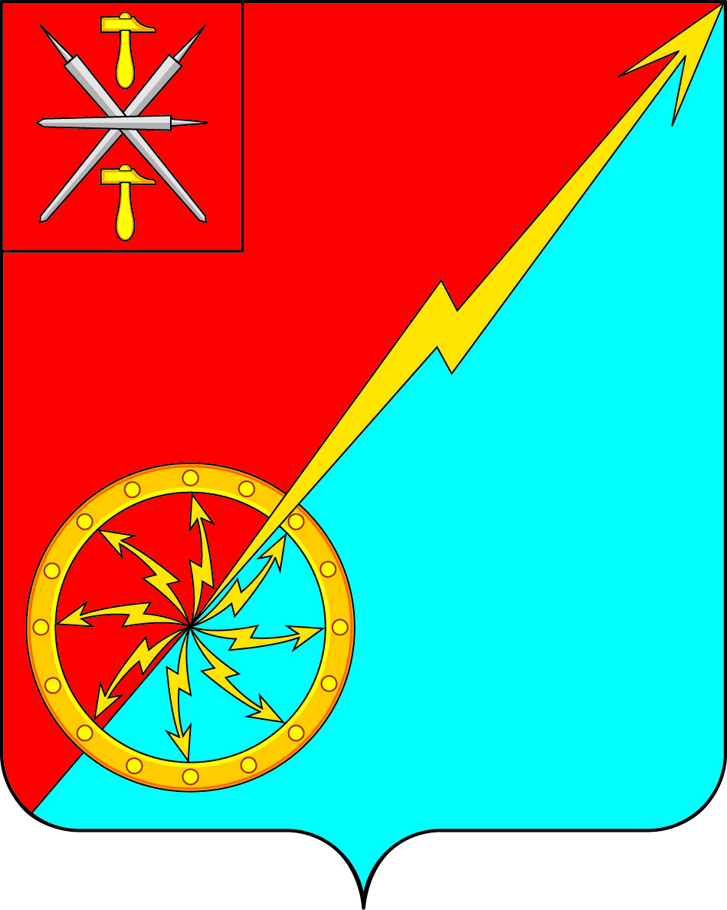

**Российская федерация**

**Щекинский район Тульской области**

**Администрация муниципального образования город Советск**

**Щекинского района**

**ПОСТАНОВЛЕНИЕ**

19 июля 2024 г № 7-134

**Об исполнении бюджета муниципального образования город Советск Щекинского района за полугодие 2024 года**

В соответствии со статьей 38 Положения о бюджетном процессе в муниципальном образовании город Советск Щекинского района, утвержденного решением Собрания депутатов муниципального образования город Советск Щекинского района от 17.06.2019 года №87-287, на основании Устава МО город Советск Щекинского района, администрация МО город Советск Щекинского района **ПОСТАНОВЛЯЕТ:**

1. Утвердить отчет об исполнениибюджета муниципального образования город Советск Щекинского района за полугодие 2024 года по доходам в сумме 25873508,75 рублей, по расходам в сумме 28231289,37 рублей., дефицит бюджета -2357780,62 рублей (Приложение 1).
2. Утвердить отчеты:

-отчет об исполнении межбюджетных трансфертов, передаваемых из бюджета МО город Советск Щекинского района в бюджет МО Щекинский район на осуществление части полномочий по решению вопросов местного значения в соответствии с заключенными соглашениями, за полугодие 2024 года (Приложение 2);

- отчет о распределении бюджетных ассигнований бюджета муниципального образования город Советск Щекинского района по разделам, подразделам, целевым статьям (муниципальным программам и непрограммным направлениям деятельности), группам и подгруппам видов расходов классификации расходов бюджета муниципального образования город Советск Щекинского района за полугодие 2024 года (Приложение 3);

- отчет об исполнении бюджета по ведомственной структуре расходов бюджета муниципального образования город Советск Щекинского района за полугодие 2024 года (Приложение 4);

-отчет об исполнении перечня и объемов бюджетных ассигнований на реализацию муниципальных программ по разделам, подразделам, целевым статьям и группам видов расходов бюджета муниципального образования город Советск Щекинского района за полугодие 2024 года (Приложение 5);

**-** отчет об исполнении бюджетных ассигнований муниципального дорожного фонда муниципального образования город Советск Щекинского района за полугодие 2024 года (Приложение 6).

-отчет по источникам финансирования дефицита бюджета муниципального образования город Советск Щекинского района за полугодие 2024 года (Приложение 7).

3. Постановление обнародовать путем размещения на официальном сайте муниципального образования город Советск Щекинского района и на информационном стенде администрации муниципального образования город Советск Щекинского района по адресу: Тульская область, Щекинский район, г.Советск, пл.Советов, д.1.

4.Постановление вступает в силу со дня официального обнародования.

Заместитель главы администрации муниципального образования

город Советск Щекинского района О.А.Титова

Согласовано:

Н.Ю.Грекова

исп. Грекова Н.Ю.

тел.7-45-41